|  |  |  |
| --- | --- | --- |
| **Baccalauréat Sciences et Techniques de l’Industrie et du Développement Durable** | |  |
| **CI8 Organisation structurelle et solutions constructives des chaînes d'énergie**  **CI15 Optimisation des paramètres par simulation globale** | **MODELISATION D’UNE**  **MOTORISATION** | |
| **O5 Utiliser un modèle de comportement pour prédire un fonctionnement ou valider une performance** |

**Problématique** : Le moteur choisi permet-il de répondre aux cahiers des charges, et d’obtenir la vitesse de déplacement souhaitée ?

**Démarche suivie** : Vous analyserez la chaine d’énergie du gyropode avant de modéliser celle-ci pour valider la vitesse de déplacement.

1. **Etude de la documentation technique**

Relever sur la documentation de l’Elektor Wheelie, dans les caractéristiques techniques, la vitesse maximum proposée :

S’agit- il d’une vitesse de rotation ou de translation? Justifier votre réponse.

1. 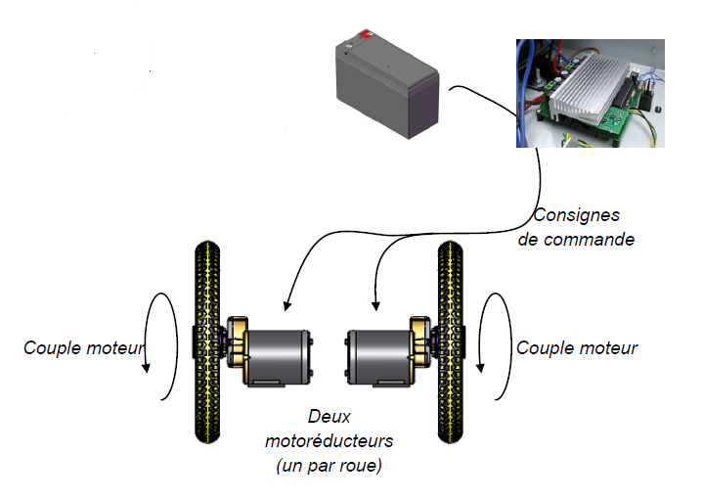**Etude de la chaîne d’énergie**

Pour entrainer les roues, donc avoir un déplacement,

la chaîne d’énergie du système est

représentée ci-dessous :

Alimenter

Convertir

Transmettre

Energie Electrique

Energie Mécanique

Se déplacer

Energie Mécanique

Position initiale au point A

Position finale au point B

Distribuer

(Non étudié)

Compléter le tableau en grisant les cases correspondantes.

|  |  |  |  |  |
| --- | --- | --- | --- | --- |
|  | Batterie | Réducteur de vitesse | Roue | Moteur |
| Alimenter le système |  |  |  |  |
| Convertir énergie électrique en énergie mécanique |  |  |  |  |
| Convertir une rotation en translation |  |  |  |  |
| Adapter une vitesse de rotation |  |  |  |  |

1. **Etude de la fonction convertir**
   1. Qu’est ce qu’un moteur à Courant continu?

* Visualiser la vidéo :

[www.dailymotion.com/video/xmezsn_moteur-a-courant-continu-2_tech](http://www.dailymotion.com/video/xmezsn_moteur-a-courant-continu-2_tech)

* Consulter le document ressource MCC
* Compléter le schéma ci-dessous

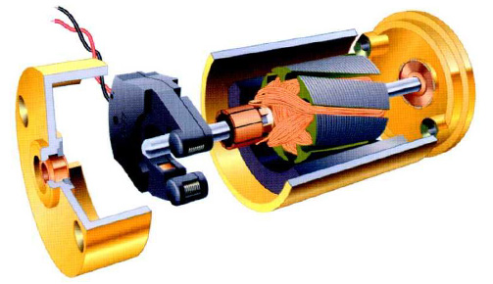

* 1. Détermination des caractéristiques du moteur du gyropode.

On désire relever la tension aux bornes du moteur, l’intensité absorbée par le moteur et la fréquence de rotation du moteur à vide (le moteur n’entraîne aucune charge).



Pour chacune des expérimentations, il faut faire valider votre démarche par le professeur avant de câbler.

* + 1. Choisir les appareils de mesures parmi la liste suivante et compléter le tableau:

Amperemètre ; Voltmètre ; Wattmètre ; Tachymètre ; Anémomètre; Pince ampèremétrique

|  |  |
| --- | --- |
| **Grandeur à mesurer** | **Appareil de mesure choisi** |
| Intensité |  |
| Tension |  |
| Fréquence de rotation en tr/min |  |

* + 1. Compléter le schéma de câblage suivant où deux batteries, en série, alimentent le moteur. Insérer les appareils de mesures.

Moteur à courant continu

Batterie

MCC

* + 1. Câbler en présence du professeur.
    2. Faire l’essai, relever les valeurs et compléter le tableau.

|  |  |
| --- | --- |
| **Grandeur à mesurer** | **Valeur mesurée** |
| Intensité (Ampère) |  |
| Tension (Volt) |  |
| Fréquence de rotation en tr/min |  |

* 1. Modélisation de la chaîne d’énergie

Les essais en fonctionnement de l’Elektor wheelie ne sont pas réalisables, donc il est nécessaire de modéliser la chaîne d’énergie du système.

A l’aide du tutoriel « tuto MATLAB »

* + 1. Ouvrir le fichier elektor1.slx.
    2. Rentrer les paramètres des différents éléments composant la chaîne d’énergie en suivant la procédure.

|  |  |  |
| --- | --- | --- |
| BATTERIE | | |
| Tension batterie | 25V | |
| MOTEUR | | |
| Résistance | 0,22 Ω | |
| Inductance | 0,0035 H | |
| Constante de couple Ki=Cm/I | Cm =1,89Nm I=25,4A | |
| REDUCTEUR | | |
| Rapport de transmission | | 60/9 |
| ROUE | | |
| Diamètre | | 1. pouces |

* **Vérification de l’essai à vide.** L’effort résistant doit être à zéro.
  + 1. Lancer une simulation et relever la fréquence de rotation du moteur, l’intensité et la tension.

|  |  |
| --- | --- |
| Intensité (Ampère) |  |
| Tension (Volt) |  |
| Fréquence de rotation en tr/min |  |

* + 1. Quels sont les écarts entre les mesures et la modélisation ?
* **Modélisation en condition réelle**. L’effort résistant au roulement correspondant aux conditions réelles est fixé à **-73 N**.
  + 1. Lancer une simulation et relever la fréquence de rotation du moteur, l’intensité et la tension et la vitesse de déplacement.

|  |  |
| --- | --- |
| Intensité (Ampère) |  |
| Tension (Volt) |  |
| Fréquence de rotation en tr/min |  |
| Vitesse de déplacement en m/s |  |

* + 1. Calculer la vitesse en km/h. Correspond-t-elle au cahier des charges ?

1. **Etude de la fonction distribuer :**

**Comment faire varier la vitesse ?**

Pour faire varier la vitesse du moteur, on fait varier la tension moyenne appliquée au moteur.

* 1. Modifier la tension de la batterie, lancer une simulation et relever la vitesse de déplacement.

|  |  |
| --- | --- |
| **Tension batterie**  ***U* (V)** | **Vitesse de déplacement**  ***V* (m/s)** |
| 24V |  |
| 12V |  |
| 6V |  |

* 1. Tracer la caractéristique *V*=f(*U*). Que pouvez-vous conclure ?

**Comment faire varier la tension ?**

Il est possible d’insérer un modulateur de puissance entre la batterie et le moteur pour faire varier la tension d’alimentation du moteur. Cette tension issue du modulateur sera comprise entre 0V et la tension de la batterie.

Pour faire varier la tension aux bornes du moteur en sachant que la tension de la batterie est fixée à 25V, on crée des signaux carrés afin de faire varier la tension moyenne.



Ubat

Umoy

Exemple :

* 1. Manipulations :

Un générateur Basse Fréquence, appelé GBF, permet de créer des signaux carrés, triangulaires ou sinusoïdaux.

Un GBF est réglé pour avoir des signaux carrés avec une fréquence *F*=1KHz, un oscilloscope est câblé afin de visualiser les signaux.

* Relever l’allure du signal sur l’oscilloscope

|  |  |  |  |  |  |  |  |  |  |
| --- | --- | --- | --- | --- | --- | --- | --- | --- | --- |
|  |  |  |  |  |  |  |  |  |  |
|  |  |  |  |  |  |  |  |  |  |
|  |  |  |  |  |  |  |  |  |  |
|  |  |  |  |  |  |  |  |  |  |
|  |  |  |  |  |  |  |  |  |  |
|  |  |  |  |  |  |  |  |  |  |
|  |  |  |  |  |  |  |  |  |  |
|  |  |  |  |  |  |  |  |  |  |

* Mesurer la tension moyenne du signal :
* Relever tH, tB, T et l’amplitude de la tension et en déduire par le calcul la tension moyenne.
* Comparer la tension moyenne calculée à celle mesurée.
  1. Afin de modéliser la variation de tension, ouvrir le fichier Matlab Elektor2.slx.
  2. Rentrer les paramètres du bloc GENERATEUR DE SIGNAUX

|  |  |
| --- | --- |
| GENERATEUR DE SIGNAUX | |
| Période | Fréquence de 10000Hz |
| Rapport cyclique | 99% |

* 1. Faire varier le rapport cyclique afin d’obtenir la vitesse de déplacement souhaitée dans le cahier des charges.

|  |  |  |
| --- | --- | --- |
| Rapport cyclique | | Umoy |
| 99% |  | |
| 75% |  | |
| 50% |  | |
| 25% |  | |

* 1. Déterminer la valeur du rapport cyclique permettant d’obtenir la vitesse de déplacement du cahier des charges.
  2. Conclure, la modélisation permet-elle de répondre à la problématique.